教会崇拜学（二）
第4课: 中世纪教会的敬拜
- 读经/诗歌/祷告 5分钟
- 作业：分享讨论 5分钟
- 上期回顾及补充 5分钟
  - 诗章颂词灵歌的区别：
    - 诗章：诗篇或根据诗篇格式写成的颂歌和三一颂。
    - 颂词：有音节的赞美诗，每一个音节配上1-2个音。
    - 灵歌：（灵的颂诗）odaes pneumaticaes 因为penuma一词有灵，灵魂，空气的意思。
      - 灵里有感动而唱的歌，歌词可以是个人经历，可以是赞美。
      - 哈利路亚诗歌，以及其他旋律华美的欢呼或狂喜诗歌。
      - 由圣灵感动而自然发出的赞美。
      - 五旬节派和灵恩派信徒主张灵歌是自发性的，狂喜的，含舌音的歌唱。
      - 音乐学者研究其他中东文化以及初期教会中类似的音乐形式。
  - 第三和第四世纪敬拜的补充：
    - 教会发展过快，没有足够受训的牧者，主教开始撰写 手册。
    - 尼西塔(Niceta of Remesiana, 约公元335–414年)是早期教会唯一有记录的以 的宣教士。
    - 公元313年以后，会众敬拜逐渐形成了以 人员为中心的敬拜仪式。
- 中世纪的教会在什么历史背景下敬拜？5分钟
  - 时间：约公元476～ 年 （即第五世纪到十六世纪)
    - 476年罗马政权分崩离析，随后东正教和西方教廷成为两方不同的势力。
  - 地理：主要在现今的欧洲，中东， 等地区
  - 人文：
    - 信仰合法化后，开始与罗马皇权紧密联系，教会领袖的 空前的集中。
    - 教会人数激增，教会领袖阶层逐渐成为 有权有势有钱。
    - 政教合一的各种影响使得这一时期成为“ ”。
    - 异端使用诗歌传讲错谬的教导，教会领袖决定全面管控教会音乐的 。
    - 教会极大地影响了社会各个层面的 ，包括哲学，艺术，剧院，民歌，风俗，传统(基督信仰成了新迷信，信徒们开始敬拜殉道者、圣徒和马利亚，迷信十字架碎片、圣像和殉道者的遗物，到处是基督和马利亚的画像，修道主义盛行。)
- 哪些人物或文献影响了这个时期的敬拜？10分钟
  - 帕特里克（Patrick of Ireland）：他用比喻帮助人们明白 真理。
  - 法兰西斯 (Francis of Assisi)：
    - 他街头布道，传讲简单的福音:“基督是首先，基督是末后， 。”
    - 他强调会众 的重要性，并根据会众熟悉的旋律创作了许多圣诗和 。
  - 约翰·威克里夫 (John Wycliffe）:
    - 他呼吁教会回归圣经，以圣经为信仰生活的 。
    - 他公开批评 教会所定的各项规条及其余不合圣经教导的宗旨 。
    - 他是首位将《圣经》翻译成 的人，因为他相信所有人都有资格读懂圣经。
    - 他批判教会圣乐已然过于 失去真意。
    - 他为后来的 打下了基础。
- 中世纪教会敬拜礼仪的特点： （仪程请看第6至7页）10分钟
  - 东正教会：
    - 采用两种 的崇拜仪式。
    - 敬拜用语抽象 ，鼓励会众沉思默想。
    - 会众参与度不高，但重复“上主，求你垂怜”大约 多次。
    - 祷告内容大多为赞美和信靠，而极少有 。
    - 将空间，时间，物品极度神圣化，认为 是天堂的一部分。
  - 罗马教会：
    - 会众敬拜被称为 (直译为“散会”是聚会最后一句话”Ite missa est”的音译)。
    - 主要分为小弥撒(Missa Lecta)，清唱弥撒(Missa Cantata)，和大弥撒(Missa Solemnis)。
    - 礼仪相当 ，但比东正教的仪程稍微简化一些。
    - 每日 祈祷聚会，也称“日课”。
    - 将圣餐中的杯和饼当作耶稣真正的 再次献祭。 (不符合圣经真理!希伯来书来10:10-14)

- 关于圣乐：5分钟
  - 格里高利主教(Pope Gregorian)根据犹太 (cantillation)和 颂歌（antiphons）创立格里高利圣咏这一新型的圣乐模式，这一模式自确立后也被广泛应用在各教会中。
  - 各大教堂，修道院和大学内的教堂都设立合唱学校，早期只有 才能参加（男童唱女高音）。
  - 长笛，小提琴，特别是 被广泛应用在敬拜中。
- 中世纪教会敬拜的影响力：10分钟
  - 积极方面：
    - 教会圣乐在规模，音乐模式，音乐创作和 使用上 发展。
    - 教会为更好的纪念基督的一生制定了 ，帮助信徒在一年不同节期时时一起敬拜来纪念 的所是与所行。
    - 教会敬拜的场所，圣乐，仪程庄严肃穆，使人油然而生 之心。
  - 消极方面：
    - 教会的腐败和错误的教导使得 沦为一场毫无意义的“表演”。
    - 会众敬拜沦为统治阶级掌控平民的 。
    - 会众敬拜的行为在错误教导下成为 的替代品。
    - 错误地教导圣餐的意义，使得许多人相信圣餐时有圣迹使饼与杯变为基督 。
    - 后期腐化的教廷利用会众敬拜教导错误的 。
- 应用&反思: 10分钟
  - 会众敬拜：
    - 教会不是敬拜的对象，是敬拜的主体；不要过度 教会领袖，他们只是敬拜的参与者；我们 让任何人事物替代神在敬拜中的核心地位！
    - 教会传统不能与圣经真理 ，我们感恩继承教会传统的同时也要谨慎分辨。
    - 教会传统不全是 (或“洗脚水”)，我们应当学习其中宝贵的属灵遗产。
    - 会众敬拜绝不该成为 的仪式，我们应当 会众敬拜的纯真，在仪式中经历圣灵自由的工作，也在仪式中学习神话语的真实，存敬畏的心献上感恩赞美的祭。
    - 我们的会众敬拜可以如何避免冗长和模式化？
    - 我们的敬拜有没有为了避免模式化而失去应有的庄严和圣洁？
  - 个人敬拜：
    - 宗教活动无法 个人敬拜，我们应当更加珍惜看重自己的敬拜生活。
    - 我们的个人敬拜是否存在照本宣科有口无心的程序化行为？
    - 我们可以如何避免个人敬拜的模式化？
- 作业:
  - 记录或分享一个你所敬佩的已故属灵前辈的见证。
  - 圣诗典故&应用:
    - 这首诗歌反映了哪些圣经真理？（提供经文依据）
    - 这首诗歌适合所有基督徒传唱吗？
    - 这首诗歌适合会众敬拜吗？

圣诗典故：《让我爱而不受感戴》

《让我爱而不受感戴》是倪柝声于1930年所作的一首著名诗歌，其前半部分系根据中世纪的圣法兰西斯祷文而作，后半部分为续写。由于后来倪柝声因信仰长期被囚并殉道，这首诗被广泛认为概括了他的一生，一些歌词如“不受体恤，不受眷顾；不受推崇，不受安抚；宁可凄凉，宁可孤苦；宁可无告，宁可被负”，“愿意以血泪作为冠冕的代价，愿意受亏损来度旅客的生涯”等，被许多基督徒当作格言。1976年，林知微为这首诗谱曲。
诗歌原文：
让我爱而不受感戴，让我事而不受赏赐；让我尽力而不被人记，让我受苦而不被人睹。
只知倾酒，不知饮酒；只想擘饼，不想留饼。倒出生命来使人得幸福，舍弃安宁而使人得舒服。
不受体恤，不受眷顾，不受推崇，不受安抚；宁可凄凉，宁可孤苦，宁可无告，宁可被负。
愿意以血泪作为冠冕的代价，愿意受亏损来度旅客的生涯。
因为当你活在这里时，你也是如此过日子，欣然忍受一切的损失好使近你的人得安适。
我今不知前途究有多远，这条道路一去就不再还原；所以，让我学习你那样的完全，时常被人辜负心不生怨。
求你在这惨淡时期之内，擦干我一切暗中的眼泪；学习知道你是我的安慰并求别人喜悦以度此岁

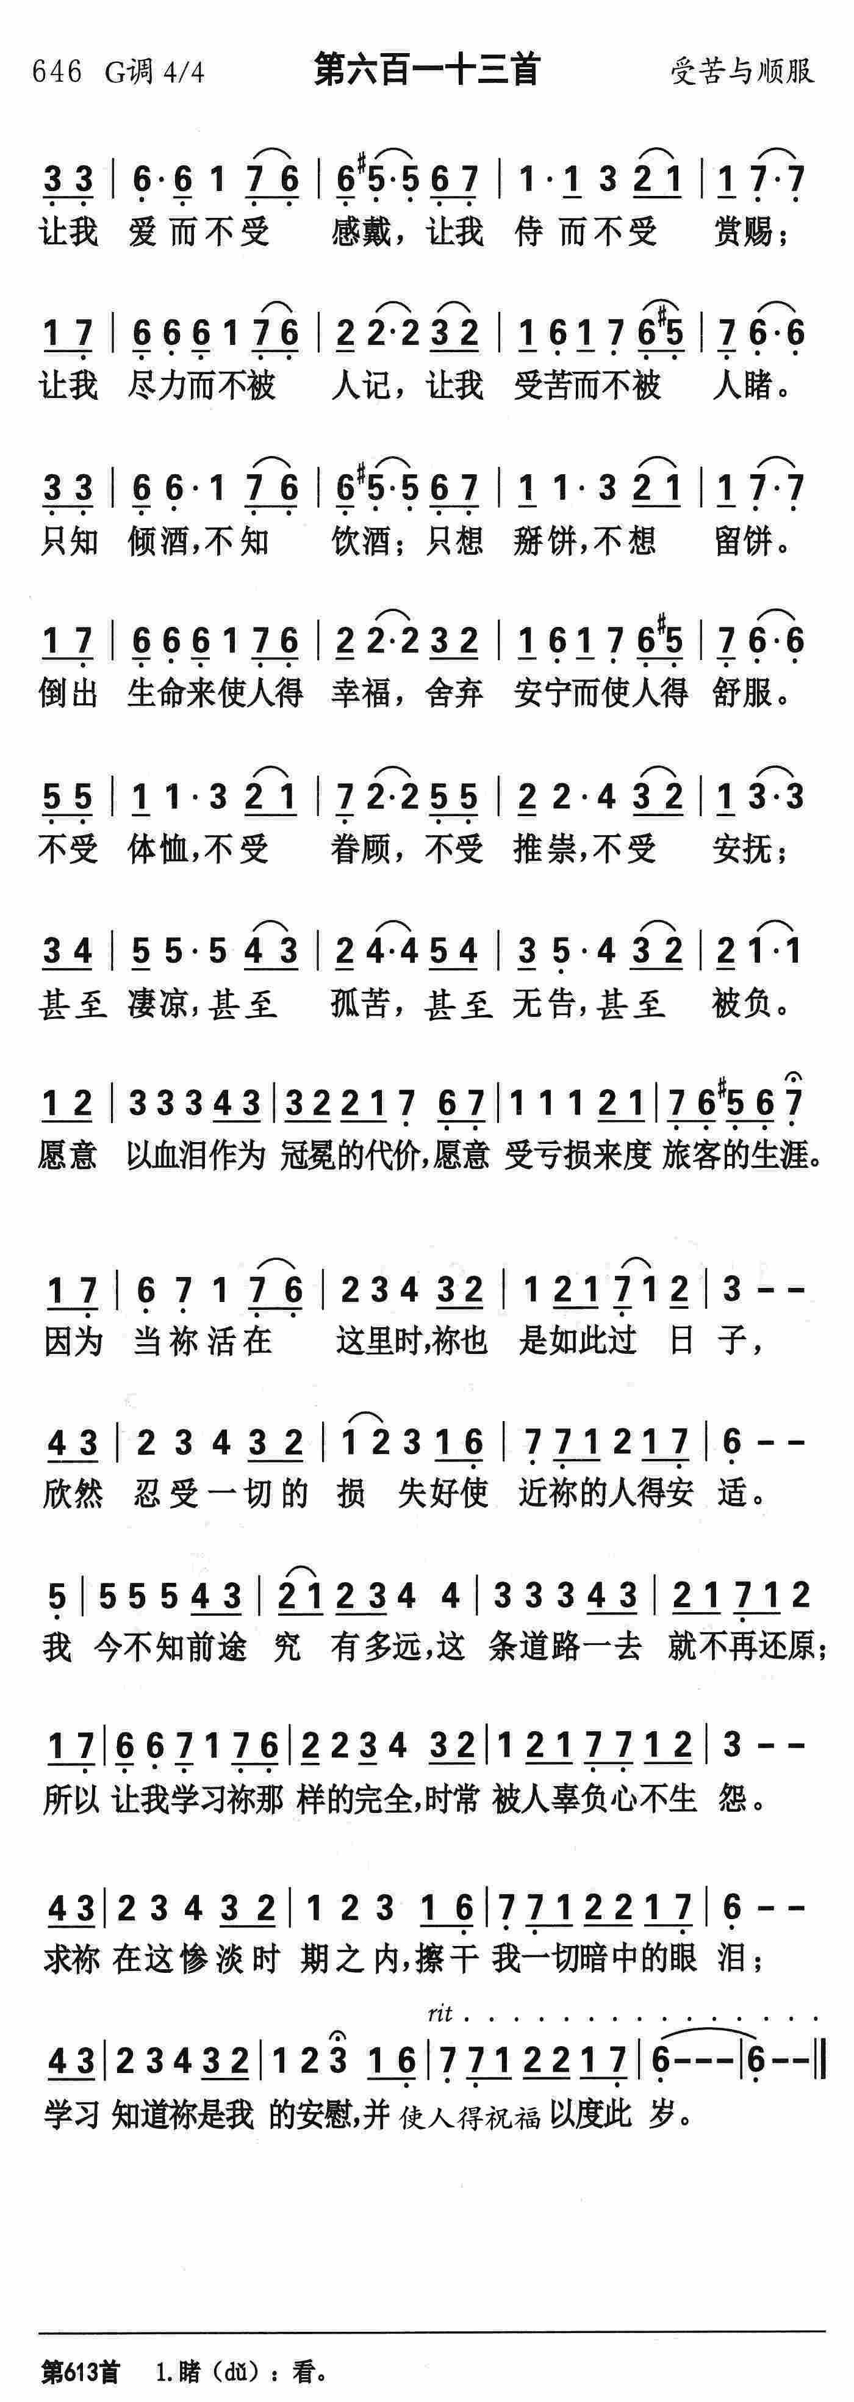
圣法兰西斯的祷告
使我作 你和平之子，
在憎恨之处播下 你的爱，
在伤痕之处播下 你宽恕，
在怀疑之处播下信心。
使我作 你和平之子，
在绝望之处播下 你盼望，
在幽暗之处播下 你光明，
在忧愁之处播下欢愉。
使我作 你和平之子，
在赦免时我们便蒙赦免，
在舍去时我们便有所得，
迎接死亡时我们便进入永生。
哦，主啊！
使我少为自己求，
少求受安慰，但求安慰人；
少求被了解，但求了解人；
少求爱，但求全心付出爱。

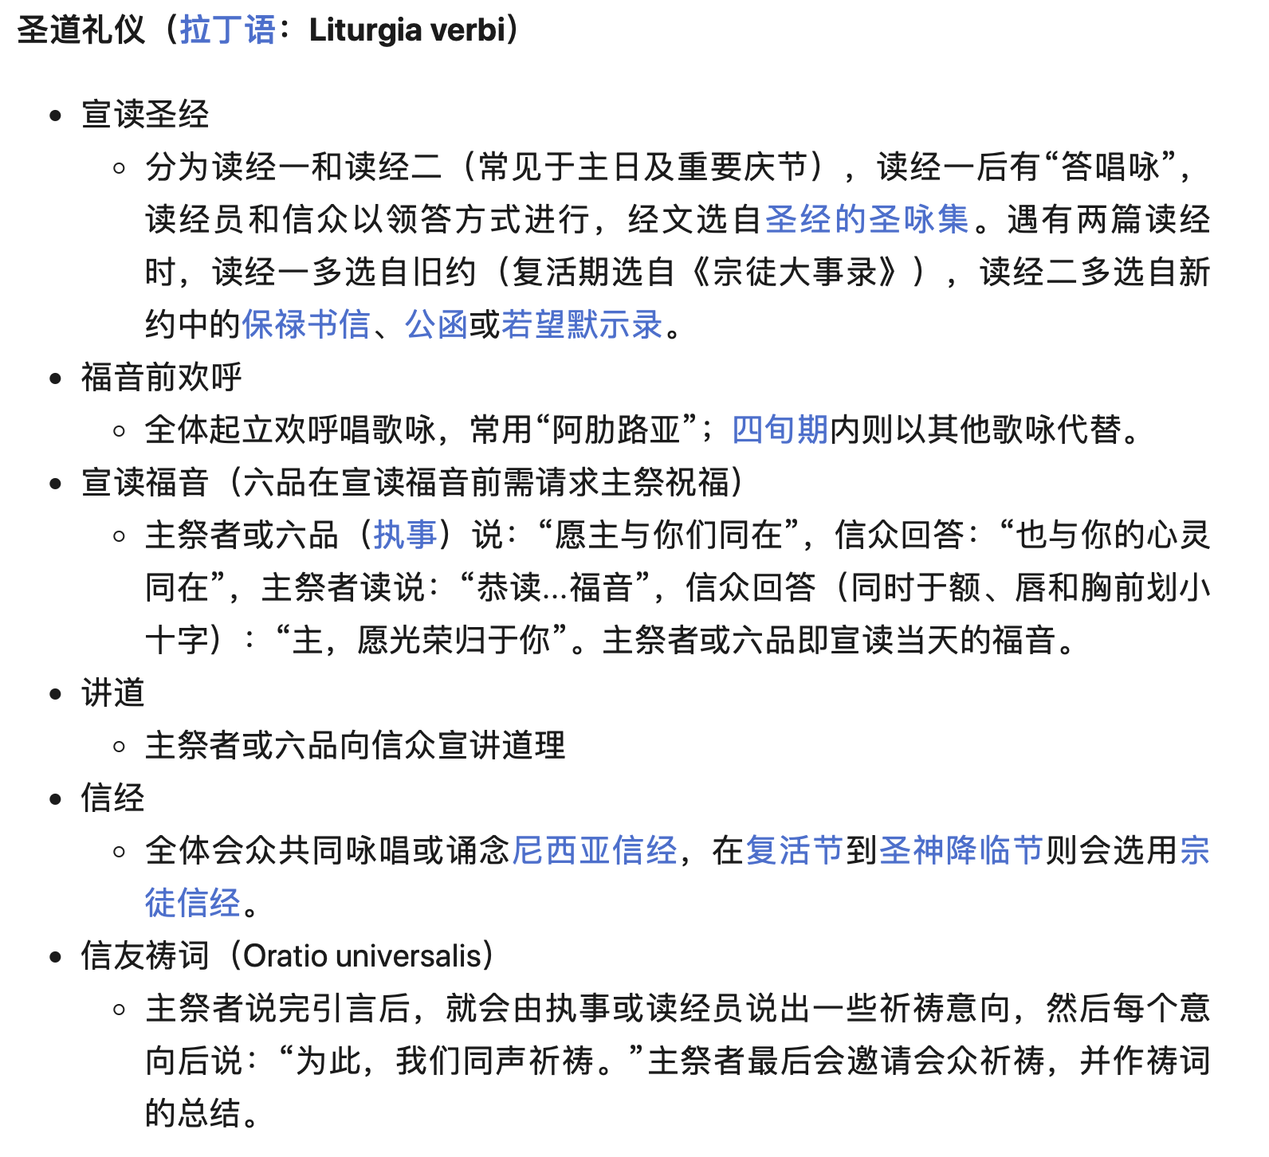
中世纪教会敬拜礼仪大纲

